Протокол TCP

Общие понятия

Находится на транспортном уровне, основной протокол в стеке tcp/ip

Расшифровывается как «протокол управления передачей»

Отличие от udp – обеспечивает надежную доставку данных с сохранением порядка следования сообщений

Работа:

Поток байт от приложения разбивается на сегменты, они уже отправляются по сети

Для обеспечения гарантии доставки используется подтверждение получения.

Об этом:

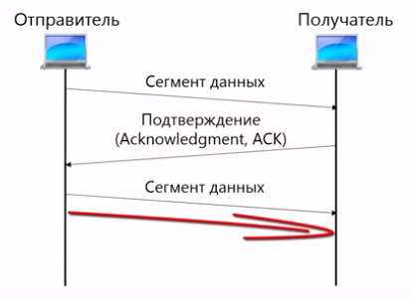

При отправлении сегмента устанавливается таймер времени ожидания подтверждения. Когда время заканчивается тот же сегмент отправляется повторно.

В протоке подтверждается несколько сегментов, а не каждый отдельно. (механизм скользящего окна)

Подтверждения получения недостаточно для гарантии правильного порядка. (мб неправильный порядок или дублирование сегмента (когда не дошло подтверждение)). Поэтому сообщения нумеруются, нумеруются именно байты.

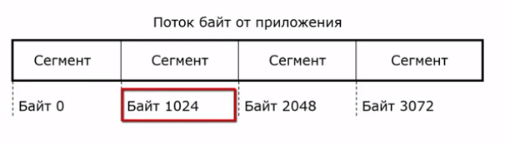

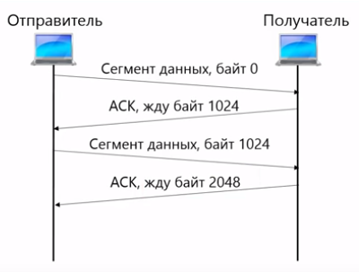

* Получатель по номерам байтов может выставить их в правильной последовательности

Как решается проблема дублирования сегментов

Получатель просто отправляет повторное подтверждение.

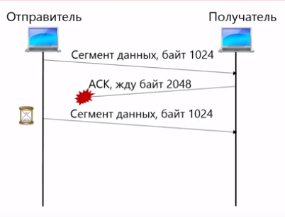

О соединении в TCP

Перед отправкой данных по tcp необходимо установить соединение

Зачем?

- убедиться, что отправитель и получатель хотят друг другу передавать данные

- договорить о нумерации байт

- установить параметры соединения ( максимальный размер сегмента )

Установка соединения(схема трёхкратного рукопожатия)

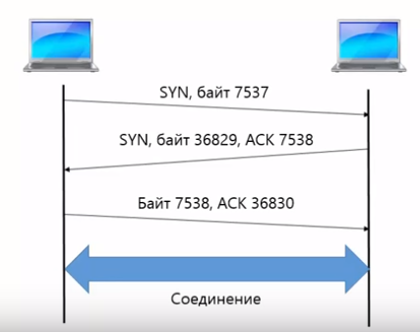

1. Отправитель посылает запрос на установку соединения – SYN, порядковый номер передаваемого байта
2. Получатель также отправляет ответное SYN, номер передаваемого байта, ACK + номер ожидаемого байта

\*порядковые номера байтов не могут быть нулевыми, выбираются алгоритмами\*

1. Байт + подтверждение + следующий ожидаемый байт
2. После этого соединение считается установленным

Соединение в tcp дуплексное, те данные можно передавать в обе стороны

Разрыв соединения

Бывает:

Обе стороны разрывают

Одна сторона (не может передавать, но может принимать)

Варианты разрывов:

Одностороннее закрытие (корректный, с помощью сообщения FIN)

Разрыв из-за критической ситуации(ошибка в приложении или в оборудовании, с помощью сообщения RST)

Корректный вариант:

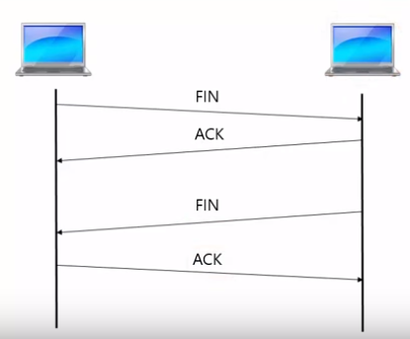

Критическая ситуация:

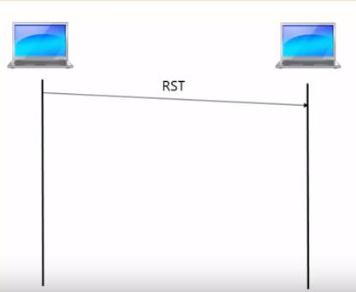

(соединение сразу закрывается в обе стороны)

Подробнее о схемах подтверждения доставки

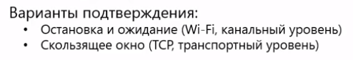

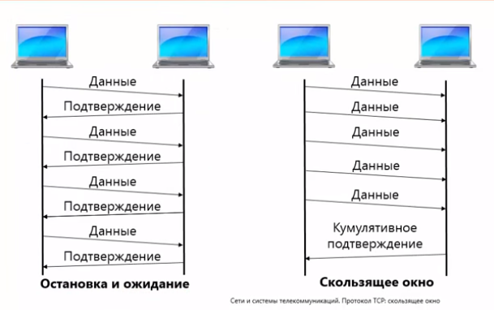

Кумулятивное подтверждение означает что получатель получил последнюю порцию данных и все предыдущие

Остановка и ожидание можно использовать, если отправитель и получатель находятся рядом, и задержка доставки данных небольшая .

Про окно

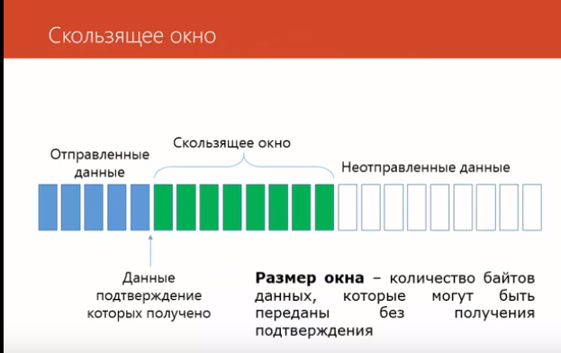

Когда для некоторых сегментов вновь приходит очередное подстверждение, окно «двигается»

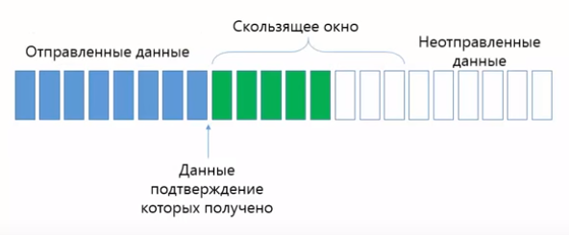

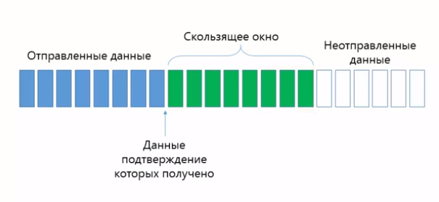

После этого отправитель снова останавливается

Есть два типа подтверждения которые могут использоваться совместно с алгоритмом скользящее окно.

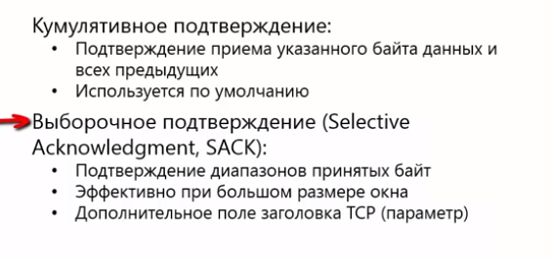

Второй тип - необходимо дополнительное поле заголовка которое называется параметром

Управление потоком

Что произойдет если данные будет принимать устройство с маленькой производительностью (медленное) от быстрого отправителя? Получатель будет вынужден отбросить пакеты.

* Появляется задача управления потоком : предотвращение «затопления» получателя

Почему получатель отбрасывает сегменты ?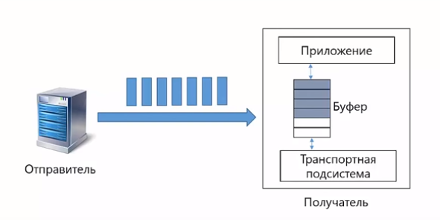

Решение: поле размер окна в заголовке tcp – сколько байт данных может принять получатель

Пример: тут получатель в подтверждении указывает, помимо всего прочего, размер окна.

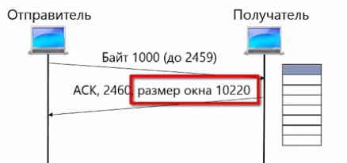

Когда буфер заполнился, отправитель делает паузу и ждет нового сообщения

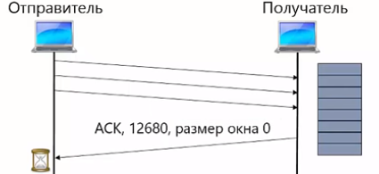

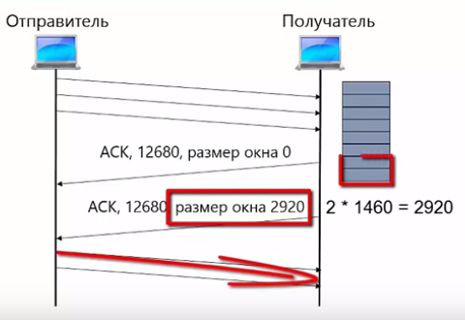

Если отправитель ждет слишком долго, то он может передать сообщение «zero window probe», чтобы убедиться что получатель на связи.

Формат заголовка

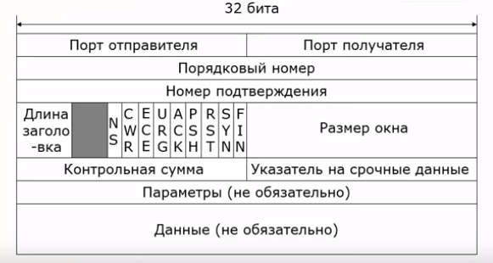

Порядковый номер – первый номер байта в сегменте

Номер подтверждения – используется для кумулятивного подтверждения, указывается номер следующего ожидаемого байта

Длина заголовка – длина обязательной части заголовка (без параметров) 20 байт

Три зарезервированных бита (сейчас не используются)

9 полей флагов

URG – содержатся срочные данные

Указатель на срочные данные – адрес этих данных

Размер окна – получатель указывает сколько данных он может принять

Контрольная сумма – если кс получателя не совпадает с кс в заголовке, то этот сегмент отбрасывается

Параметры:

Максимальный размер сегмента – какой размер сегмента может принять получатель (MSS), задаётся отправителем и получателем при установке соединения

Масштаб окна – позволяет увеличить размер окна до 1 Гб (эффективно при быстрых передачах)